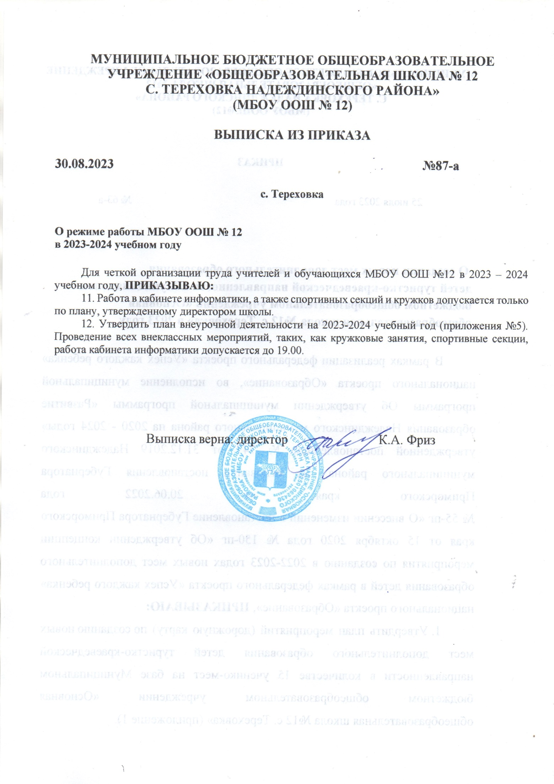

Приложение №5
к приказу
МБОУ ООШ №12
от 30.08.2023 №87-а
План внеурочной деятельности на 2023-2024 учебный год.

Кружок | День недели
 | Понедельник | Вторник | Среда | Четверг | Пятница
«В гостях у сказки»  1 класс, рук. Кулачко В.А. |  |  |  |  | 10:15 – 10:50
«В мире фантазий»  2 класс, рук. Савина Е.В. |  |  |  |  | 16:40 – 17:20
«Юный эколог»  3 класс, рук. Белебезьева Т.И. |  |  |  |  | 16:40 – 17:20
«Учись решать»  1 класс, рук. Александрюк И.И. |  |  |  |  | 16:40 – 17:20
«Приморский квест»  (краеведческий, СЮТ), рук. Даниленко О.В. | 12:05 – 13:05  13:30 – 14:30
«Трионикс»  (экологический, СЮТ), рук. Даниленко О.В. | 15:30-16:30  16:30-17:30 |  |  | 15:30-17:30
Юнармия |  |  | 14:15-14:55 |  | 13:50-14:30
Туристический кружок «Юный турист»  (СЮТ) |  |  | 12:05-13:05  13:05-14:05 |  | 11:50- 12:50  12:50-13:50
«Юный путешественник»  (Успех каждого ребёнка) |  |  | 14:05-14:45
«Черчение»  (8 кл.), рук. Савина Е.В. | 12:05 – 12:45
«Пионербол»  (5 кл.), рук. Сёмченкова В.И. |  | 12:05 – 12:45
«История Приморского края»  7 класс, рук. Даниленко О.В. |  | 12:50-13:30
Внеурочная деятельность (обязательная часть)
«Россия - страна возможностей»  6-9 классы, рук. – классные руководители |  |  |  | 12:50-13:30
«Функциональная грамотность»  5-9 классы, рук. – классные руководители |  |  |  |  | 11:50-12:25
«Билет в будущее»  8 класс, рук. Дука Татьяна Юрьевна |  |  |  |  | 12:30-13:05

